План-конспект урока по лёгкой атлетике в 10-м классе.
Тема урока: Совершенствование техники прыжка в длину с разбега.
Тип урока: Комбинированный.
Цель урока: Контролировать физическую нагрузку и развивать прыгучесть.
Задачи урока:
- Совершенствование техники прыжка в длину с разбега;
- Развитие быстроты реакции, координации движений и прыгучести;
- Воспитание целеустремлённости, взаимовыручки;
- Ф.И.О. проводящего:
Дата проведения:
Инвентарь: лопата, грабли, рулетка, свисток, секундомер.
Частные задачи |  | Содержание | Дозирование нагрузки |  |  |  | Организационно- методические указания
I. Подготовительная часть (12 мин)
1. Организовать  детей к уроку | 1) Построение, приветствие.  2) сообщение задач урока, формы его проведения; |  |  | 1мин.  1мин. | Обратить внимание на форму, причёски девочек! Т.Б.на уроке.  Формы организации: поточная, индивидуальная.
2. Подготовить  запястные,  коленные и  голеностопные  суставы к  работе в  основной  части урока | Ходьба  1) на носках, руки вверх;  2) на пятках, руки за голову;  3) на внешней стороне стопы, руки на пояс;  4) на внутренней стороне стопы, руки к плечам; |  |  | 1мин. | Во время движения учащихся по кругу, учитель находится в кругу или движется чуть впереди колонны, объясняя положение рук и показывая упражнения.  Во время ходьбы и бега следить за осанкой, соблюдением дистанции, правильным дыханием, техничным выполнением упражнений в движении.
3. Подготовить  организм  детей к  работе в  основной  части урока. | 1) Бег в равномерном темпе.  - приставным шагом левым, правым боком, руки на пояс.  - «змейка».  2). Специально- беговые упражнения:  – с высоким подниманием бедра;  – с захлестом голени ;  - с выносом прямых ног вперёд;  - прыжкообразный бег в широком шаге; |  |  | 3мин.  1.5мин. | Во время бега следить за осанкой, соблюдением дистанции, правильным дыханием, техничным выполнением упражнений в движении.  К: «Противоходом на лево – Марш!»,  «Змейкой –Марш!»
 | Ходьба  с выполнением дыхательных упражнений |  |  | 30сек. | Поднять руки через стороны вверх, выполнить вдох носом, опуская руки вниз, выполнить выдох, выдох должен быть длиннее вдоха.
 | ОРУ в движении в колону по одному:  1.И.П.- руки к плечам.  1-4- круговые движения вперёд;  5-8- круговые движения назад.  2. . И. п. –  левую руку вверх, правую вниз.  1-2 – 2 рывка левой рукой.  3-4 – 2 рывка правой рукой |  |  | 1мин. | Следить за соблюдением дистанции.  Рука прямая.
Перестроения в 2 шеренги. ОРУ 3 мин.
 |  | 3. И. п. – стойка ноги врозь, руки перед грудью.  1-2 – 2 рывка перед грудью.  3-4 – поворот влево с прямыми руками.  5-8 в другую сторону. |  | 6-8 раз |  | Руки прямые  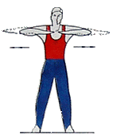
 |  | 4. И. п. – стойка ноги врозь, левую руку на пояс,пр. вверх.  1-2 – 2 наклона влево.  3-4 – 2 наклона вправо. |  | 4-5 раз |  | 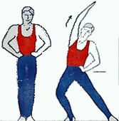  Наклоны глубокие
 |  | 5. И. п. – стойка ноги врозь.  1-руки вверх;  2 -3- 2 наклона вперёд.  4- и.п.- о.с. |  | 4-5 раз |  | Ноги в коленях не сгибать  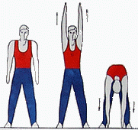
 |  | 6. И. п. – основная стойка, руки за голову.  Приседания |  | 20 раз |  | Спина прямая, пятки от пола не отрывать. 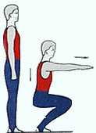
 |  | 7. И.п.- широкая стойка левую ногу вперёд.  1-2 – 2 выпада на левой ноге,  3-4- 2 выпада на правой ноге |  | 4-5 раз |  | 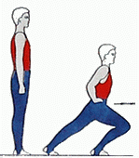  Выпады глубокие
 |  | 8. И. п. – основная стойка, руки на пояс.  1-2- 2 прыжка на правой ноге,  3-4- 2 прыжка на левой ноге,  5-7 -3 прыжка ноги вместе,  8-прыжок, колени к груди. |  | 4-5 раз |  | Голову держим прямо
 |  | 9.Хобьба на месте. |  |  |  | 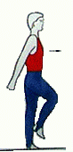
II. Основная часть (25 мин)
1. Совершенствование техники разбега |  | 1).Вспомнить основные фазы прыжка: разбег(разгон до максимума), толчок (прыгнуть как можно выше), полёт (чем выше траектория и компактнее группировка, тем дальше полёт), приземление (в зависимости направления падения зависит результат).  2).Бег с ускорением по дорожке, отталкиваясь на 8-10м шаге, с последующим пробеганием.  3).Подбор индивидуального разбега и бег по разбегу с обозначением отталкивания. |  | 5мин. |  | Длина разбега зависит от величины максимальной скорости занимающегося.  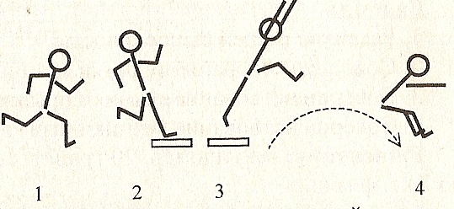
2. Совершенствование техники отталкивания. |  | - С широкого шага толчковой ногой стать на всю ступню, на толчковую доску.  - Толчковой ногой толкнуть тело вверх, одновременно идут вверх маховая нога и обе руки.  - Тоже – с 2 шагов. |  | 4мин. |  | 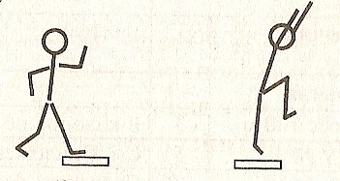  1) 2)  Т.Б.Стопа толчковой ноги должна полностью встать на доску. Не отвлекаться, следить за последовательностью выполнения.
3. Совершенствование техники полёта. |  | 1.Полёт в шаге через натянутую скакалку. |  | 4мин |  | 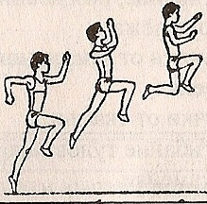  маховая нога, согнутая в колене, выносится вперёд; руки поднимаются до уровня плеч. Толчковая нога после отталкивания некоторое время продолжает движение по инерции, а затем прыгун подтягивает её коленом вперёд к находящейся впереди маховой ноге.
4. Совершенствование техники приземления |  | 1.Приземление в положение «согнув ноги», руки вперёд. |  | 4 мин |  | 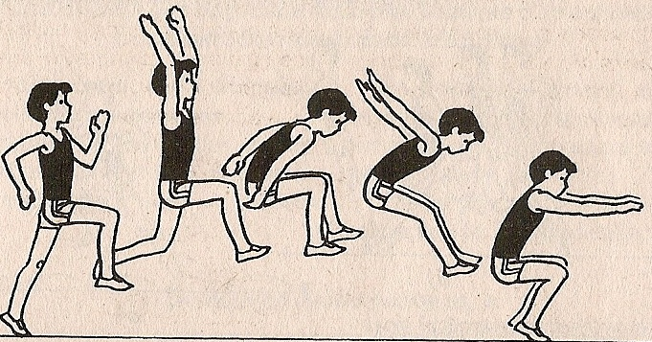
5. Совершенствовать прыжок в целом. |  | Прыжок в длину с разбега. |  | 8 мин |  | Прыжки поточно.Вопросы: 1.Два прыгуна в длину показали одинаковый результат.Как между ними распределяться места.Преимущество отдают тому спортсмену, у которого второй результат лучше.2.После какой команды старшего судьи в прыжках в длину или высоту попытка засчитывается? «Есть»
III. Заключительная часть (3 мин)
1. Восстановление дыхания, снижение  ЧСС, подготовка к следующему уроку. |  | 1) Построение в 1 шеренгу.  2) Подведение итогов урока;  3) Домашнее задание |  | 30сек.  2мин. |  |  | Оценить работу учащихся на уроке, их активность, самостоятельность; зачитать выставленные отметки.  Подготовка к тестированию: поднимание туловища за 1 мин. - 48 раз (д), подтягивания (м) – 14 раз.
2. Организованное  завершение урока. |  | 6) Организованный уход в раздевалку |  | 30сек.

